[突发，又一期刊编辑委员会辞职](https://mp.weixin.qq.com/s?__biz=MzIxMDEwNDU1OA==&mid=2647882065&idx=1&sn=a99abeb747d6519061869282a8a1c4aa&chksm=8e121cf8883a61966be160dbed6c239e35676258fc123a122f12362d001a4e0463af00df74ba&scene=126&sessionid=1742316011)

原创  sleuth[Pubpeer](javascript:void(0);)2025-03-14 10:53:08新加坡

 **提示**：**欢迎点击上方「Pubpeer」↑关注我们！**

编者按

**最新、最快、最真实的科研匿名评价论文报道；关注高校院所科研生态，欢迎提供新闻线索。联系邮箱：Pubpeer@qq.com**



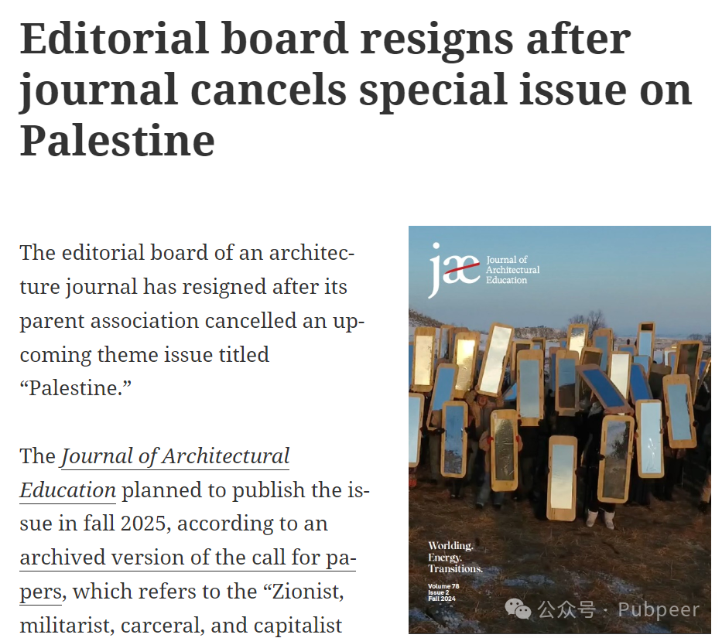

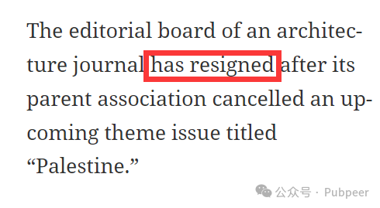

近日，一则关于建筑学期刊的事件引发广泛关注。《建筑教育期刊》原计划于 2025 年秋季出版一期名为 “巴勒斯坦” 的主题特刊。该特刊的征稿启事中提到 “以色列定居者殖民主义和种族隔离的犹太复国主义、军国主义、监禁和资本主义政权”，并指出鉴于以色列对加沙地带巴勒斯坦人正在进行的种族灭绝行动，本期特刊呼吁对这一历史时刻在建筑设计、研究和教育方面的影响进行紧急反思。

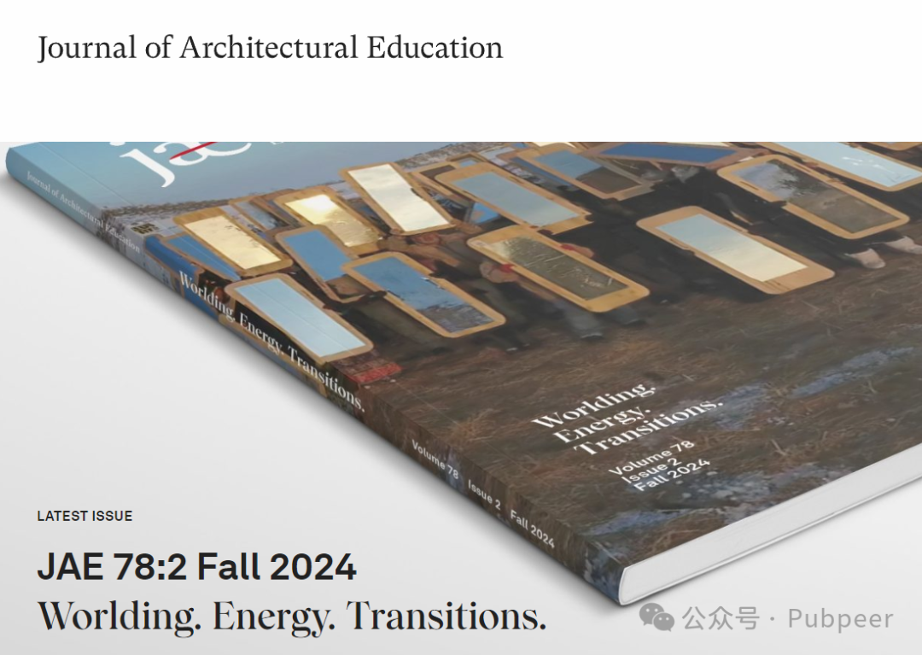

然而，2 月 28 日，拥有该期刊的非营利组织美国建筑学院协会（ACSA）发布声明，称由于 “美国联邦政府的新行动” 带来的风险增加，决定暂停该特刊的出版。声明中列举了 “对期刊编辑、作者和审稿人，以及 ACSA 志愿者和工作人员的个人威胁” 以及 “该组织面临的法律和财务风险” 等 “潜在风险”，但 ACSA 未回应进一步解释这些风险的请求。

就在 ACSA 发布声明的同一天，该组织解雇了期刊执行编辑麦克莱恩?克拉特，他的任期原定于 2026 年结束。克拉特表示自己因拒绝支持 ACSA 暂停出版的决定而被解雇，他还称 “ACSA 将站在历史错误的一边，他们让成员机构的教师对其支持失去信心”。

随后，该期刊编辑委员会前成员、比利时根特大学博士后研究员奥马尔?贾巴里?萨拉曼卡在社交平台 X 上发布了一封致 ACSA 董事会的信，宣布编辑委员会 “集体辞职，立即生效”。信中提到辞职原因包括 “对主题编辑的侮辱性对待及其反巴勒斯坦性质的审讯” 以及 “对同行评审过程的肆意不尊重”，还指出 “在过去几个月里，ACSA 一直不愿意维护学术自由和道德学术的价值观，这与该组织宣称的对公平和正义的承诺相矛盾” 。目前尚不清楚整个现任编辑委员会是否都已辞职，截至发稿时，该期刊的编辑委员会页面显示 “页面未找到”。萨拉曼卡、奥扎尔?萨卢杰和佐伊?萨穆齐的社交媒体帖子表明他们是辞职成员之一，辞职的编辑委员会成员计划于 3 月 13 日举行市政厅会议，讨论这些决定及其影响。

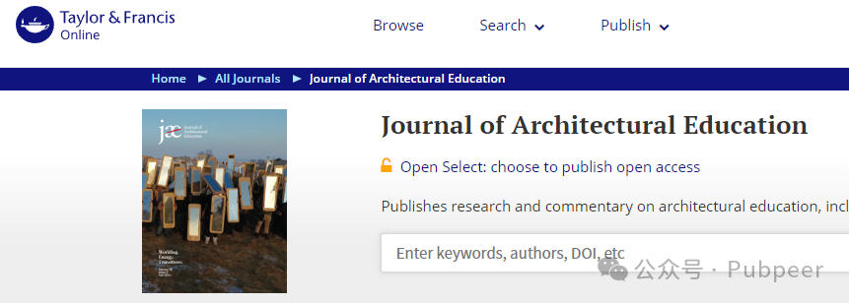

《建筑教育期刊》由泰勒与弗朗西斯集团出版，该集团负责对外传播的副总裁詹妮弗?麦克米兰在电子邮件中表示，取消该特刊的决定是由 ACSA 董事会做出的，作为出版合作伙伴，他们尊重这一决定。这一事件不仅在建筑学术领域引发震动，也让更多人关注到背后可能涉及的复杂因素，后续发展值得持续关注。

https://www.jaeonline.org/

来源：公众号pubpeer原创，文章涉及作者姓名都为音译名字；转载贴子请注明出处，若没注明pubpeer公众号出处，构成侵权。





声明：转载此文是出于传递更多信息之目的。若有来源标注错误或侵犯了您的合法权益，请作者持权属证明与本网联系，我们将及时更正、删除，谢谢

**Pubpeer，专注科研工作者。关注请长按上方二维码。投稿、合作、转载授权事宜请联系本号，回复2025，微信ID：BikElisabeth  或邮箱：Pubpeer@qq.com**